ADI SOYADI: | MERSİN CENGİZ TOPEL ORTAOKULU  SOSYAL BİLGİLER 7  I.DÖNEM II. YAZILI YOKLAMA | 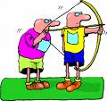  Atmayın demedim mi ben size
NO : SINIFI : 7/

1. | 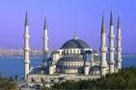 | 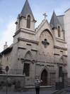 |  |  |  |  |  |  |  |  | 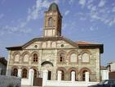
1. | CAMİ KİLİSE SİNAGOG
1. | Yukarıda Osmanlı devletinden günümüze kalmış değişik dinlere ait ibadethanelerin resimleri verilmiştir.  Bu resimlere bakarak Osmanlı toplumu için aşağıdakilerden hangisi söylenemez?  A)Farklı kültürler bir arada yaşamıştır.  B)İnanç ve ibadet özgürlüğü vardır.  C)Adalet ve hoşgörülü yönetim vardır.  D)İbadet hayatı İslam’a göre şekillenmiştir
2. | 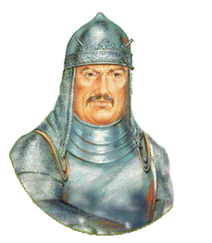  Ben Osman Gazi’nin silah arkadaşlarından Samsa Çavuş… Bizanslıların topraklarını alıp batıya doğru topraklarımızı genişletirken, Bizanslıların taht kavgaları ve iç karışıklıkları işimizi kolaylaştırıyordu…
2. | Samsa Çavuş bu anlatımıyla Osmanlı Beyliği’nin büyümesinde etkili olan faktörlerden hangisini vurgulamıştır?  A) Bizans halkının desteğinin alınmasını  B) Hoşgörülü bir yönetim anlayışının benimsenmesini  C) Başarılı bir iskân politikası izlenmesini  D) Bizans’ın siyasi durumundan faydalanılmasını
3. | 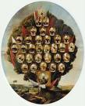 |  |  | Osmanlı Devleti önceleri küçük bir beylik iken kısa sürede güçlü bir devlet haline gelmiştir
3. | Buna durumun sebepleri arasında aşağıdakilerden hangisi yer almaz?  A) Fethettiği topraklardaki halka hoşgörülü davranması  B) Kurulduğu coğrafi konumun gelişmeye uygun olması  C) Yetenekli padişahların işbaşına gelmesi  D) Hıristiyan halkın kendi dinine sahip çıkması
4. | 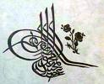 TUĞRA |  |  |  |  |  |  | Padişahın yazılarına tuğrasını çeker. Devletin en önemli gelir kaynaklarından olan arazi kayıtlarını içeren tahrir defterlerindeki düzeltme ve değişmeleri yapar
4. | Yukarıda özellikleri verilen Divan-ı Hümayun üyesi aşağıdakilerden hangisidir?  A) Sadrazam B) Defterdar C)Kazasker D) Nişancı
5. | 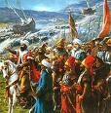 |  |  |  |  |  |  |  |  | İstanbul’un Fatih Sultan Mehmet zamanında fethedilmesinde aşağıdaki etkenlerden hangisi daha önemli rol oynamıştır
5. | A) Türk askerlerinin sayısal üstünlüğü  B) Kullanılan üstün savaş teknikleri  C) Komutanların savaştaki başarıları  D) Bizans’ın zayıf savunma sistemi
6. | 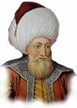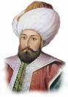 |  |  |  |  |  |  |  | Osman Bey zamanında Karachisar, Yar hisar,  Orhan Bey zamanında ise İznik, İzmit ve Bursa alınmıştır.
6. | Buna göre, Osman ve Orhan Beyler döneminde devlet politikası olarak aşağıdakilerden hangisine önem verilmiştir?  A) Ülke topraklarını Bizans yönünde genişletmeye  B)Dünya ticaret yollarını el geçirmeye  C)Osmanlıordusunu kuvvetlendirmeye  D) Anadolu’da Türk birliğini kurmaya
7. | 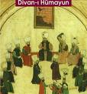 DİVAN-I HUMAYUN |  |  |  |  |  |  | Osmanlı Devlet’inde, Divan-ı Hümayun’un üyesi olan Baş defterdar devlet adına para toplama, bu parayı devlet adına harcama gibi işleri yürütüyordu
7. | Baş defterdar’ın günümüzde, Bakanlar Kurulu’ndaki karşılığı aşağıdakilerden hangisidir?  A) Başbakan B) Maliye Bakanı  C) İçişleri Bakanı D) Dışişleri Bakanı
8. | 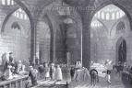 KERVANSARAY |  |  |  |  |  | TürkiyeSelçukluları, yaptıkları kervansaraylarda yolcuları her türlü ihtiyacını karşılıyorlardı. Burada yolcular hayvanlarıyla birlikte ücretsiz kalabiliyorlar  Hasta olanlar tedavi ediliyor hatta fakir yolculara gerekli malzemeler veriliyordu
8. | Bu uygulamanın temel nedeni olarak hangisi söylenebilir?  A)Yerli halkın birlik ve beraberliğini sağlamak  B)Ülke sınırlarını genişletmek  C)Ticari faaliyetleri geliştirmek  D)Haçlılara karşı göç oluşturmak
9. | 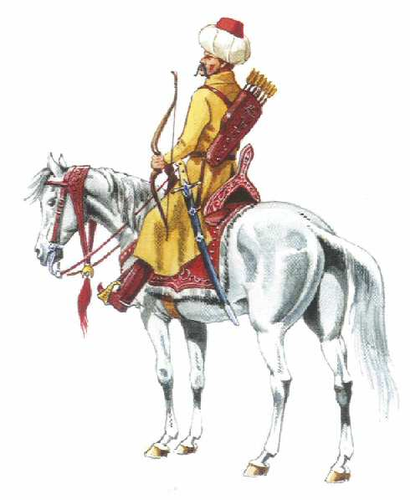 |  |  |  | Ben Osmanlı ordusunda görevli bir askerim. Maaş almayız. Savaş zamanı orduya katılır, savaş olmadığında bulunduğumuz köyün güvenliğini sağlarız
9. | Yukarıdaki askerin anlatımına göre bu asker aşağıdaki Osmanlı askerleri birliklerinden hangisine mensuptur?  a)Yeniçeriler b)Akıncılar  c)Tımarlı sipahiler d)Cebeciler
10. | 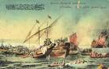 PREVEZE ZAFERİ |  |  |  |  |  | 1538 de Haçlı Donanması ile Osmanlı Donanması arasında Preveze Körfezi’nde yapılan savaşta;Osmanlı deniz kuvvetleri Barbaros Hayrettin Paşa komutasında haçlılara karşı büyük bir zafer kazanmıştır.
10. | Aşağıdakilerden hangisi Preveze Zaferi’nin sonuçlarından biri değildir?  A) Türk Donanması bu zafer ile Akdeniz'de mutlak bir hâkimiyet kurdu  B) Batıya yürüyen Kanuni, ordularına deniz cephesinde destek sağladı.  C) Andrea Dorya bir daha denize açılmadı ve haçlı filo uzun zaman kendini toparlayamadı.  D)Bu zafer sonunda Kıbrıs Adası Osmanlı’nın eline geçti
11. | 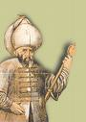 SOKULLU MEHMET |  |  |  |  | ‘’Biz Kıbrıs’ı almakla sizin kolunuzu kestik. Siz de donanmamızı yakmakla bizim sakalımızı tıraş ettiniz. Kesilen kolun yerine başkası gelmez; fakat tıraş edilen sakal daha gür çıkar’’
11. | Sadrazam Sokullu Mehmet Paşa Venedikli elçiye, bu sözleri hangi savaştan sonra söylemiş olabilir.  A) Preveze Savaşı B) İne bahtı Savaşı  C)Çeşme Baskını D) Kıbrıs’ın Fethi
12. | 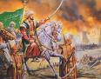 |  |  |  | Fatih Sultan Mehmet Karadeniz’in hâkimiyetini ele geçirerek İpek Yolu ticaretine hâkim olmayı, Karedeniz üzerinden gelebilecek saldırıların önüne geçmeyi planlamış ve bir süre sonra Karadeniz tamamen Osmanlı hâkimiyetine geçmiştir.
12. | Fatih Sultan Mehmet’in Karadeniz’i bir Türk Gölü haline getirmesi sırasında aldığı yerlerden biri değildir?  A) Trabzon B) Kırım C) Girit D) Amasra
13. | 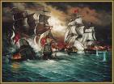 OSMANLI DONANMASI |  |  |  |  |  | Osmanlı bir kara devleti olarak kurulsa da kısa sürede Marmara ya, Karadeniz’e ve Akdeniz’e hâkim olmuş. Denizler Osmanlıdan sorulur hale gelmiştir.
13. | İlk Osmanlı donanması aşağıdaki hangi beyliğin Osmanlıya katılmasıyla oluşturulmuştur?  A) Çaka Beyliğinin B) Candar oğullarının  C) Karesi oğullarının D) Aydın oğullarının
14. | 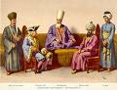 |  |  |  |  |  | Osmanlı devletinin işlk dönemlerinde padişah başkanlığında toplanan üst düzey devlet görevlilerinin devlet işlerini görüştükleri meclistir. Fatih zamanında bu meclise sadrazamlar başkanlık etmeye başlamışlardır.
14. | Yukarıda bahsi geçen meclis aşağıdakilerden hangisidir.  A)Kurultay Meclisi B) Divan Meclisi  C)Meşveret Meclisi D) Meclisi mebussan
15. | 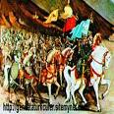 |  |  |  | Türkiye Suçluklu Devleti kumandanı Sultan II. Kılıç Arslan 1176 yılında Bizans devletini ağır bir yenilgiye uğratarak; Ana dolunun bir Türk yurdu olduğunu ve Türklerin buradan atılamayacağının kanıtlandığı savaştır.
15. | Yukarıda hangi savaştan bahsedilmektedir.  A)Köse dağ Savaşı B) Malazgirt Savaşı  C)Miryokefalon Savaşı D) Yassı Çimen Savaşı
16. | 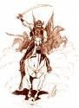 |  |  |  |  |  | Atlı birliklerden olup uçlarda bılınuruz. Ordunun öncü birliklerindeniz. Ordunun keşif hizmetini görür, düşman sınırlarındaki araziyi keşfederek yol açar  Düşmanın durumunu orduya bildiririz.
16. | Yukarıda Osmanlı’nın hangi askeri birliklerinden bahsedilmektedir?  A)Yeniçeriler B)Akıncılar  C)Tımarlı sipahiler D)Cebeciler
17. | 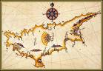 KIBRIS |  |  |  |  |  | Venediklerin elinde bulunan Kıbrıs Adası ekonomik, stratejik ve coğrafi bakımdan önemli bir konumda idi buranın Osmanlının eline geçmesi Akdeniz deki üstünlüğünü pekiştirtirdi.
17. | Aşağıdakilerden hangisi Kıbrıs’ın alınmasını gerekli kılan nedenlerden biri değildir?  A)Venediklilerin Osmanlı aleyhine kurulan ittifaklara sürekli destek sağlaması  B)Avrupa yı Asya ya bağlayan ticaret yolunun buradan geçmesi  C)Müslüman hacıların gemilerine sürekli saldırmaları  D)Venediklerin Memluklulara verdiği verginin i alınmak istenmesi
18. |  OSMANLI DEV. |  |  | Osmanlı devleti Bulgaristan’da 2356 cami-mescit, 142 medrese,  16 kervansaray, 42 köprü, 42 İmaret, 229 han- hamam – kaplıca ve buna benzer birçok yapı inşa etmişlerdir.
18. | Osmanlıların yaptıkları mimari eserler göz önünde bulundurulduğunda, yapmış oldukları ekonomik, sosyal, kültürel faaliyetleri ile ilgili aşağıdaki yorumlardan hangisi yapılamaz?  A) Sosyal devlet anlayışı gelişmiştir.  B) Düzenli bir askeri teşkilatlanma söz konusudur.  C) Ekonomik gelişmeye önem verilmiştir.  D) Kültürel birikime katkıda bulunulmuştur
19. | 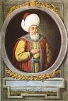 ORHAN BEY |  | Bizans İmparatoru III. Andronikos’un ölümüyle Bizans’ta taht kavgaları başladı. Bizans tahtına geçmek isteyen Kantakuzanos, benden yardım istedi. Ben de, Kantakuzanos’a yardım ederek onun Rumenliye hakim olmasını ve tahta geçmesini sağladım. Bu yardım karşılığında da Çimpe kalesi’ni aldım.
19. | Bu bilgilerden aşağıdakilerden hangisine ulaşılamaz?  A) Bizans Osmanlılara karşı gücünü koruduğuna  B) Osmanlı Devleti’nin ilk kez Rumeli’de toprak kazandığına  C) Bizans’ın iktidar mücadelesi içinde olduğuna  D) Kantakuzanos Orhan bey’i güçlü bir hükümdar gördüğüne
20. | 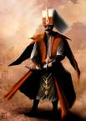 |  |  | Bizler, Osmanlı Devleti’nde padişaha bağlı Kapıkulu Ocaklarının piyadelerindeniz. Gayrimüslim ailelerinden olup küçük yaşta devşirme usulü ile ocaklara alınır, Türk İslam ananelerine göre yetiştiriliriz. Sürekli askerlik yapar evlenmeyiz. Üç ayda bir Ulufe maaşı alırız
20. | Haydi, Doğru cevabı verin bakalım Bizler Osmanlın hangi askeri birlikleriyiz.  A)Cebeciler B)Ulufeciler  C)Yeniçeriler D)Akıncılar
 | A | B | C | D |  | A | B | C | D
1 |  |  |  |  | 11
2 |  |  |  |  | 12
3 |  |  |  |  | 13
4 |  |  |  |  | 14
5 |  |  |  |  | 15
6 |  |  |  |  | 16
7 |  |  |  |  | 17
8 |  |  |  |  | 18
9 |  |  |  |  | 19
10 |  |  |  |  | 20

Aydın ŞİMŞEK

